VSCode 文件->首选项->设置

常用设置->字体14；字体系列：Consolas, 'Courier New', monospace

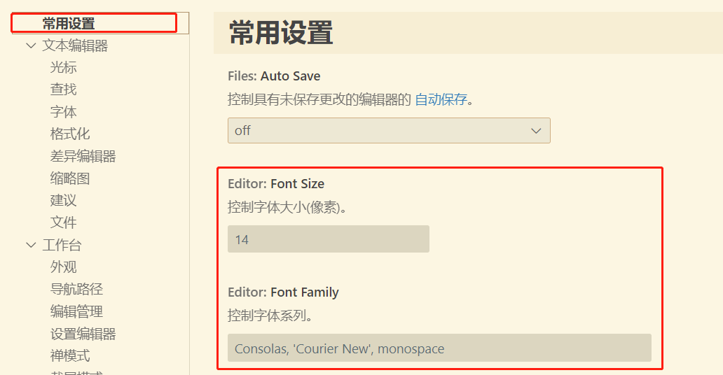

工作台外观->颜色主题 Solarized Light

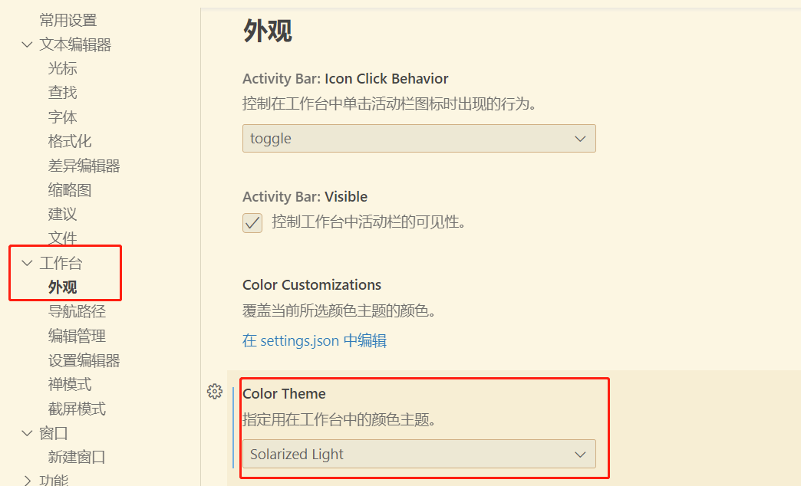

设置完成后直接将IDE中的代码段复制到文档中即可。

demo：

